**요구사항 명세서**

버전: 0.0.1

작성일: 2023.04.10

작성자: 김태겸,김준형,

박소희, 손승현, 신용선

목 차

1. 개요 4

2. 기능적 요구사항 5

2.1. 시스템 기능 구조 5

2.1.1. 유스케이스 패키지 구조도 5

2.1.2. 유스케이스 패키지 개요 5

2.2. 유스케이스 패키지 명세: 대출관리 6

2.2.1. 유스케이스 다이어그램 6

2.2.2. 액터 개요 7

2.2.3. 유스케이스 개요 7

2.2.4. 유스케이스 명세: 도서대출신청 8

2.2.4.1. 개요 8

2.2.4.2. 관련 액터 8

2.2.4.3. 우선순위 8

2.2.4.4. 선행 조건 8

2.2.4.5. 후행 조건 9

2.2.4.6. 시나리오 9

2.2.4.7. 비기능적 요구사항 10

# 개요

|  |
| --- |
| *문서의 작성 목적*  저희의 요구사항 명세서를 작성하는 목적은 팀원들의 프로젝트의 기능 및 비기능 요구 사항을 명확히 이해하고 일관성 있는 개발을 수행할 수 있도록 한 것입니다. 이 문서는 프로젝트의 요구 사항을 체계적으로 수집, 분석, 정의하며, 프로젝트 기간 동안 발생할 수 있는 불명확성을 최소화하고 변경 요청을 관리하는데 도움을 줍니다.  *문서의 내용에 대한 개요*   1. 기능적 요구사항 2. 시스템 기능 구조  * 길찾기에 관한 기능적 요구사항을 유스패키지 시스템 및 유스케이스 다이어그램을 활용하여 설명  1. 유스케이스 패키지 명세  * 유스케이스 다이어그램을 활용하여 자세히 설명하고 이에 관한 명세, 시나리오 등을 작성할 것이다. |

# 기능적 요구사항

## 시스템 기능 구조

|  |
| --- |
| *시스템의 기능에 대한 구조를 유스케이스 패키지를 이용하여 표현한다. 규모가 큰 시스템인 경우에는 계층적 구조가 될 수 있다.* |

### 유스케이스 패키지 구조도

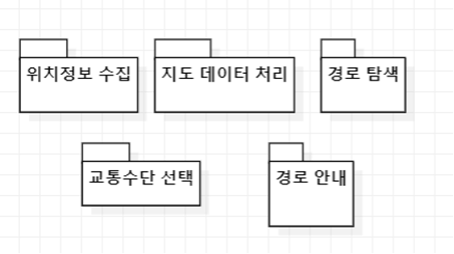

### 유스케이스 패키지 개요

|  |  |
| --- | --- |
| 패키지 명 | 설명 |
| 위치 정보 수집 | 사용자의 현재 위치를 수집하는 기능을 담당합니다 |
| 지도 데이터 처리 | 사용자가 입력한 출발지와 목적지 정보를 처리하고, 지도 데이터를 로드하는 기능을 담당합니다. |
| 경로 탐색 | 출발지와 목적지 사이의 경로를 탐색하는 기능을 담당합니다 |
| 교통수단 선택 | 사용자가 선택한 교통수단에 따라 최적의 경로 탐색하는 기능을 담당합니다 |
| 경로 안내 | 사용장에게 경로 안내를 제공하는 기능을 담당합니다. |

|  |
| --- |
| *최상위 패키지에서부터 최하위 패키지까지의 패키지를 계층적으로 나열한다. 그리고 각 패키지 별로 해당 패키지에 소속된/소속될 유스케이스들의 기능을 요약하여 기술하도록 한다.* |

## 유스케이스 패키지 명세: 교통수단 선택

|  |
| --- |
| 이 패키지는 사용자에게 최적의 교통수단을 제공하는 기능을 포함하며, 사용자의 선호도 및 실시간 교통 정보를 기반으로 다양한 교통수단을 선택할 수 있도록 지원합니다. 교통수단 선택 패키지는 다음과 같은 내용을 포함합니다.   1. 교통수단 데이터 수집 및 관리    * 교통수단 관련 데이터(버스, 지하철, 자전거 등)를 수집, 저장 및 관리하는 기능    * 실시간 교통 정보(운행 시간, 지연, 정류장 등) 업데이트 및 통합 기능 2. 사용자 선호도 설정    * 사용자가 선호하는 교통수단, 최소 환승 횟수, 최단 시간 등의 기준을 설정할 수 있는 기능    * 사용자 설정을 저장 및 관리하는 기능 3. 교통수단별 경로 탐색    * 사용자의 요청에 따라 각 교통수단별 경로를 탐색하는 기능    * 선호도 및 실시간 교통 정보를 반영하여 최적의 경로를 제시하는 기능 4. 교통수단 조합    * 여러 교통수단을 조합하여 효율적인 경로를 탐색하는 기능    * 사용자의 선호도 및 실시간 교통 정보를 기반으로 교통수단 간의 최적의 환승점을 제시하는 기능 5. 사용자에게 교통수단 선택 제공    * 사용자에게 탐색된 교통수단별 경로를 제시하는 기능    * 사용자가 선택한 교통수단 및 경로를 경로안내 패키지로 전달하는 기능   이 교통수단 선택 패키지를 통해 사용자에게 다양한 교통수단 옵션을 제공하며, 선호도에 맞춰 최적화된 경로를 찾을 수 있도록 지원합니다. 이를 통해 사용자는 편리하고 빠른 이동 경로를 찾을 수 있을 것입니다 |

### 유스케이스 다이어그램

|  |
| --- |
| *이 패키지에 속한 유스케이스와 관련 액터/유스케이스를 유스케이스 다이어그램에 표현한다.* |

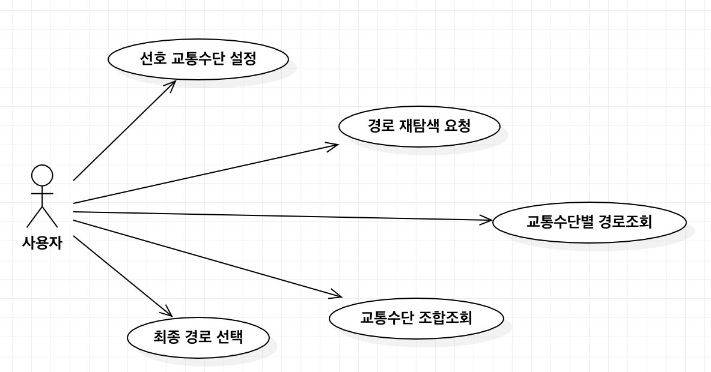

### 액터 개요

|  |
| --- |
| *이 패키지에 속한 각 액터에 대한 간략한 설명을 요약한다.*  *설명은 해당 액터가 핵심적으로 이용하는 시스템의 기능을 중심으로 간결하게 기록한다.*  *다른 패키지에 해당 액터에 대한 설명이 있다면 그 패키지를 참조하도록 기록한다.* |

|  |  |  |
| --- | --- | --- |
| 액터 명 | 유형 | 설명 |
| 시스템사용자 | 사용자 | 길찾기 기능을 이용하는 사용자 |
| 위치 정보수집 시스템 | 시스템 | 사용자의 현재 위치를 수집하는 시스템 |
| 지도 데이터처리 시스템 | 시스템 | 사용자가 입력한 출발지와 목적지 정보를 바탕으로 지도 데이터를 받아오는 시스템 |
| 경로 탐색 시스템 | 시스템 | 출발지와 목적지 사이의 경로를 탐색하는 시스템 |
| 교통수단 선택 시스템 | 시스템 | 사용자가 선택한 교통수단에 따라 최적의 경로를 탐색하는 시스템 |
| 경로 안내 | 시스템 | 사용자에게 경로 안내를 제공하는 시스템 |

### 유스케이스 개요

|  |
| --- |
| *이 패키지에 속한 각 유스케이스에 대한 간략한 설명을 요약한다. 설명은 한/두 문장 정도로 기룩하며 유스케이스 명세의 개요 보다는 간결하도록 한다.* |

|  |  |
| --- | --- |
| 유스케이스 명 | 설명 |
| 위치 정보수집 시스템 | 사용자의 현재 위치 정보를 수집하고, 출발지와 목적지 정보를 입력받는 과정 |
| 지도 데이터처리 | 지도 데이터를 처리하여 사용자에게 표시하는 역할 |
| 경로탐색 | 출발지와 목적지 사이의 최적 경로를 찾는 과정을 포함 |
| 교통수단 선택 | 다양한 교통수단 옵션을 제공하고, 최적의 교통수단을 선택할 수 있도록 지원하는 과정 |
| 경로안내 | 사용자가 선택한 경로에 대한 안내를 제공하는 과정 |

### 유스케이스 명세: 길찾기

|  |
| --- |
| *각 유스케이스에 대한 상세 명세를 작성한다.* |

#### 개요

1. 현재 위치 및 목적지 정보 입력: 사용자의 현재 위치를 자동으로 인식하며, 수동으로 출발지와 목적지를 입력할 수 있습니다.
2. 지도 표시 및 상호작용: 사용자에게 지도를 표시하고, 출발지와 목적지 등의 지점들을 지도 상에 나타내어 사용자가 손쉽게 이해할 수 있도록 합니다.
3. 최적 경로 탐색: 출발지와 목적지 사이의 최적 경로를 찾으며, 사용자의 선호도와 실시간 교통 정보를 반영하여 최적화된 경로를 제안합니다.
4. 교통수단 옵션 제공: 사용자에게 다양한 교통수단 옵션을 제공하고, 사용자가 선호하는 교통수단을 선택할 수 있도록 지원합니다.
5. 실시간 경로 안내: 사용자가 선택한 경로를 지도 상에 표시하고, 실시간으로 교통 상황이 변할 경우 경로를 업데이트하며 안내합니다.

#### 관련 액터

주액터: 사용자, 길찾기 시스템

보조액터: 지도 데이터 공유자, 교통정보 제공자

#### 우선순위

중요도: 상, 난이도: 상

#### 선행 조건

* 사용자의 GPS가 활성화 되어있어야한다.
* 지도의 데이터 제공자로부터 올바른 지도데이터를 받아야한다.
* 사용자의 출발지와 목적지가 정확히 입력되어야 한다.
* 사용자가 선택할 수 있는 다양한 교통수단 옵션이 적용되어야 한다.
* 사용자가 경로탐색 및 교통수단선택을 완료해야한다.

#### 후행 조건

* 사용자가 선호하는 교통수단과 그에 따른 최적의 경로가 업데이트 된다.
* 사용자가 선택한 경로에 따른 실시간 안내가 제공되며, 교통상황에 따라 경로가 업데이트되어 안내된다.

#### 시나리오

**기본 시나리오:**

1. 사용자는 길찾기 프로그램을 실행합니다.
2. 프로그램은 사용자의 GPS 기능을 활성화하고, 현재 위치 정보를 수집합니다.
3. 사용자는 목적지를 입력하거나 지도 상에서 선택합니다.
4. 프로그램은 지도 데이터 제공자로부터 지도 데이터를 받아 사용자에게 표시합니다.
5. 프로그램은 출발지와 목적지 사이의 최적 경로를 탐색합니다. 이때, 사용자의 선호도와 실시간 교통 정보를 고려하여 경로를 최적화합니다.
6. 프로그램은 사용자에게 다양한 교통수단 옵션을 제시합니다 (예: 도보, 자전거, 자동차, 대중교통 등).
7. 사용자는 선호하는 교통수단을 선택합니다.
8. 프로그램은 선택한 교통수단에 맞추어 최적 경로를 업데이트하고, 지도 상에 표시합니다.
9. 프로그램은 사용자가 이동하는 동안 실시간으로 경로 안내를 제공합니다. 이때, 교통 상황 변화에 따라 경로를 업데이트하고 안내합니다.
10. 사용자는 프로그램의 안내에 따라 목적지까지 이동합니다.

**경유지 추가 시나리오:**

1. 사용자는 중간 경유지를 추가하고자 합니다. 이를 위해 중간 경유지를 입력하거나 지도 상에서 선택합니다.
2. 프로그램은 지도 데이터 제공자로부터 지도 데이터를 받아 사용자에게 표시합니다.
3. 프로그램은 출발지, 중간 경유지, 목적지 사이의 최적 경로를 탐색합니다. 이때, 사용자의 선호도와 실시간 교통 정보를 고려하여 경로를 최적화합니다.
4. 사용자는 프로그램의 안내에 따라 중간 경유지를 거쳐 목적지까지 이동합니다.

**출발지 및 목적지 변경 시나리오**

1. 사용자는 현재 위치가 아닌 다른 출발지 혹은 목적지를 설정하고자 합니다. 이를 위해 출발지 혹은 목적지를 입력하거나 지도 상에서 선택합니다.
2. 프로그램은 지도 데이터 제공자로부터 지도 데이터를 받아 사용자에게 표시합니다.
3. 프로그램은 변경된 출발지와 목적지 사이의 최적 경로를 탐색합니다. 이때, 사용자의 선호도와 실시간 교통 정보를 고려하여 경로를 최적화합니다.
4. 사용자는 프로그램의 안내에 따라 변경된 출발지에서 목적지까지 이동합니다.

#### 비기능적 요구사항

1. 사용자가 경로 탐색을 요청할 때, 프로그램은 빠르게 최적 경로를 계산하고 제공해야 합니다.
2. 실시간 교통 정보를 수집하고, 이를 바탕으로 경로 안내를 최신화해야 합니다.
3. 예기치 않은 상황이 발생할 경우 적절한 에러 메시지를 표시하고, 사용자에게 안내해야 합니다.
4. 사용자의 위치 정보와 개인 정보를 안전하게 보호해야 합니다.